Dit document beschrijft het requirement architecture van de interface en de software van de nieuwste generatie wasmachines van Swirl Industries B.V.

Requirement Architecture

*Easy interface, easy life.*

Joost Wagensveld 1664713 Zehna van den Berg 1662506 Jessy Visch 1661709 Koen de Groot 1638079

Team 11

Versie 1.2

11-12-2015

Inhoud

1. Inleiding 2

2. Use Case diagram 3

2.1. Het diagram 3

2.2. Use case beschrijving 3

2.2.1. Programma uitvoeren 3

2.2.2. Wasprogramma stoppen 3

2.2.3. Update uitvoeren 4

2.2.4. Activiteiten logs weergeven 4

2.2.5. System logs weergeven 4

3. Activity Diagram 5

4. Constraints diagram 6

Appendices 7

# Inleiding

In dit document kunt u alle diagrammen terug vinden die behoren tot het requirements architecture. Een requirements architecture helpt bij het vinden van de antwoorden op de vraag: “Wat moet de software van het systeem doen?” Ook wordt vastgelegd hoe goed het systeem moet functioneren. Daarvoor hebben we het constraints model opgenomen in hoofdstuk 4.

Verder zal de requirements architecture als input dienen voor het maken van de solution architecture.

# Use Case diagram

Dit hoofdstuk beschrijft het use case diagram. In de eerste paragraaf wordt het diagram getoond. Daarop volgend worden in de tweede paragraaf worden alle afzonderlijke use cases beschreven.

## Het diagram

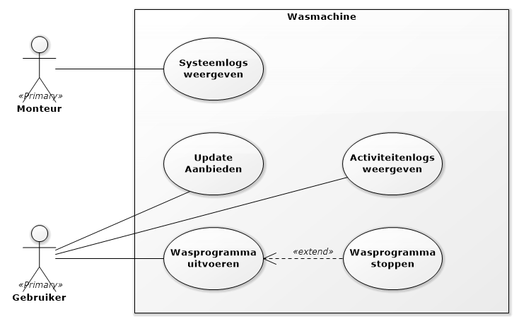

## Use case beschrijving

Dit paragraaf is voornamelijk een opsomming van de beschrijvingen van de verschillende use cases die zijn gemaakt om de interface en de software te kunnen ontwikkelen.

### Programma uitvoeren

|  |  |
| --- | --- |
| **Use case naam** | **Wasprogramma uitvoeren** |
| **Doel** | Controleren of de deur gesloten is. Als de deur gesloten is deze locken en daarna het geselecteerde wasprogramma uitvoeren. |
| **Pre-condities** | De gebruiker is ingelogd op de web interface. |
| **Post-condities** | Het wasprogramma is afgerond of het wasprogramma wordt afgebroken door het starten van de use case “wasprogramma stoppen” |
| **Uitzonderingen** |  |

### Wasprogramma stoppen

|  |  |
| --- | --- |
| **Use case naam** | **Wasprogramma Stoppen** |
| **Doel** | Het afbreken van een wasprogramma |
| **Pre-condities** | Er is een wasprogramma bezig |
| **Post-condities** | Het wasprogramma is afgebroken en de wasmachine is leeggepompt |
| **Uitzonderingen** |  |

### Update uitvoeren

|  |  |
| --- | --- |
| **Use case naam** | **Update aanbieden** |
| **Doel** | Het accepteren van de aangeboden update |
| **Pre-condities** | Er is een nieuwe update beschikbaar en deze word aangeboden |
| **Post-condities** | De gebruiker heeft de update geaccepteerd en de nieuwe data is toegevoegd aan het systeem |
| **Uitzonderingen** | Er zijn geen updates beschikbaar. De use case wordt dus niet uitgevoerd |

### Activiteiten logs weergeven

|  |  |
| --- | --- |
| **Use case naam** | **Activiteiten logs weergeven** |
| **Doel** | Het tonen van de in het verleden door de gebruiker uitgevoerde activiteiten |
| **Pre-condities** | De gebruiker is ingelogd op de web interface |
| **Post-condities** | Er wordt een overzicht met door de gebruiker uitgevoerde acties getoond |
| **Uitzonderingen** |  |

### System logs weergeven

|  |  |
| --- | --- |
| **Use case naam** | **System logs weergeven** |
| **Doel** | Het tonen van de systeem activiteiten (foutmeldingen, uitgevoerde updates) |
| **Pre-condities** | De monteur is ingelogd op de web interface |
| **Post-condities** | Er wordt een overzicht met de systeem activiteiten weergegeven |
| **Uitzonderingen** |  |

# Activity Diagram

In dit hoofdstuk is het activity diagram te zien. Dit spreekt redelijk voor zich.

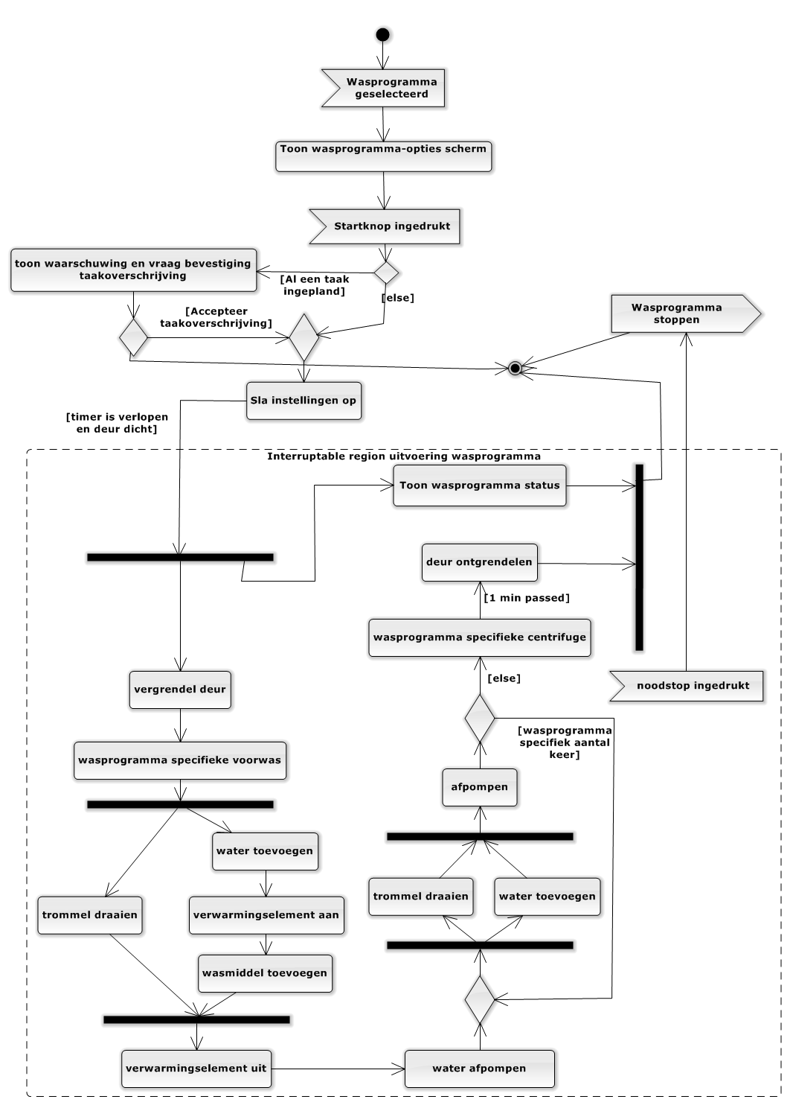

# Constraints diagram

